高质量科技期刊分级目录总汇第二版发布公告 http://www.cast.org.cn/xs/TZGG/art/2022/art_b3fc768a96e74091885baea54b44d07e.html
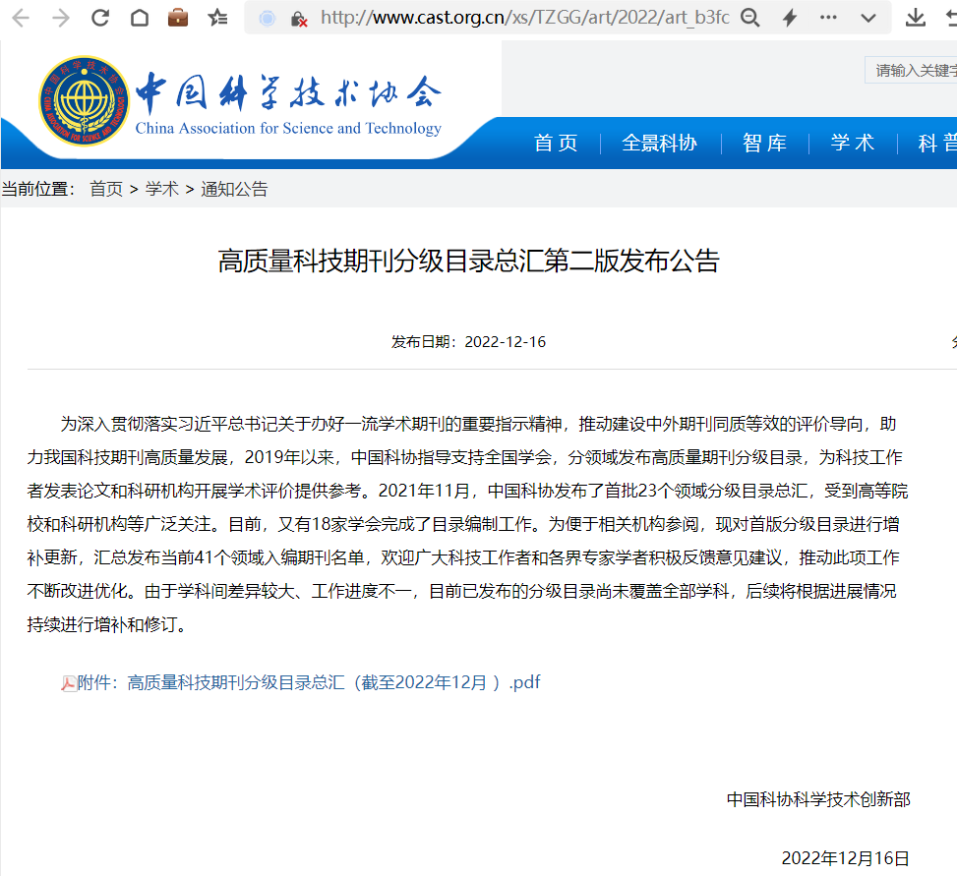
高质量科技期刊分级目录总汇第二版发布公告
发布日期：2022-12-16
为深入贯彻落实习近平总书记关于办好一流学术期刊的重要指示精神，推动建设中外期刊同质等效的评价导向，助力我国科技期刊高质量发展，2019年以来，中国科协指导支持全国学会，分领域发布高质量期刊分级目录，为科技工作者发表论文和科研机构开展学术评价提供参考。2021年11月，中国科协发布了首批23个领域分级目录总汇，受到高等院校和科研机构等广泛关注。目前，又有18家学会完成了目录编制工作。为便于相关机构参阅，现对首版分级目录进行增补更新，汇总发布当前41个领域入编期刊名单，欢迎广大科技工作者和各界专家学者积极反馈意见建议，推动此项工作不断改进优化。由于学科间差异较大、工作进度不一，目前已发布的分级目录尚未覆盖全部学科，后续将根据进展情况持续进行增补和修订。
附件：高质量科技期刊分级目录总汇（截至2022年12月 ）.pdf
中国科协科学技术创新部
2022年12月16日

